9年级数学第45课时 与圆有关的证明与计算（2）学习指南

**一、学习目标**

1. 能够利用切线的判定证明有关问题.

2. 能够运用圆的性质、解直角三角形、相似、锐角三角函数等知识解决与圆有关的计算问题．

**二、学习任务活动**

**【活动一】梳理与与圆有关的证明与计算问题的思维导图**

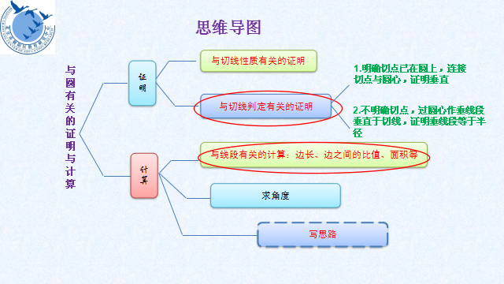

**【活动二】运用所学，解决问题**

例1．（2019顺义一模22）

已知：如图，*AB*是⊙*O*的直径，点*C*是⊙*O*上一点，点*P*在*AB*的延长线上，

且∠*A=∠P=*30°．

（1）求证：*PC*是⊙*O*的切线；

（2）连接*BC*，若*AB=*4，求△*PBC*的面积．

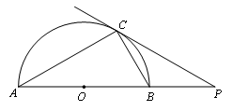

例2 （2020东城初三上期末24）

如图，在Rt△*ACB*中，∠*C*=90°，*AC*=3，*BC*=4，O是*BC*的中点，到点O的距离等于 $\frac{1}{2}$*BC*的所有点组成的图形记为*G*，图形*G*与*AB*交于点*D．*

（1）不全图形并求线段*AD*的长；

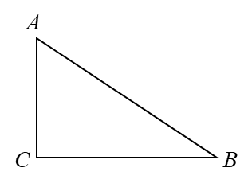（2）点*E*是线段*AC*上的一点，当点*E*在什么位置时，直线*ED*与 图形*G*有且只有一个交点？请说明理由．

例3（2020丰台初三上期末23）

如图，点为∠的边上的一点，过点作⊥于点，到点的距离等于线段的长的所有点组成图形．图形与射线交于，两点

(点在点的左侧).

（1）过点作于点，如果，  ，求的长；

（2）将射线绕点顺时针旋转得到射线，使得∠，

判断射线与图形公共点的个数，并证明．



**三、反思小结**